Instrukcja obsługi oprogramowania ePrzychodnia dla pacjentów

Jakub Kłódkowski 2025

Spis treści

Instrukcja obsługi 3

Logowanie do systemu 3

Rezerwacja wizyty 5

Historia badań 8

Przeglądanie rezerwacji 9

eKonsultacja (Konsultacja z lekarzem Online) 10

Wypisywanie recept online 11

Historia operacji 12

Wylogowanie z systemu 13

Spis ilustracji 14

## Instrukcja obsługi

### Logowanie do systemu

Aby zalogować się jako pacjent w systemie należy kliknąć ikonę człowieka (patrz rys.1) w prawym górnym rogu, następnie wybrać pozycję „Pacjentem” (rys.2) i w wyświetlonych polach logowania wpisać wcześniej zdefiniowane dla pacjenta dane (login i hasło) – patrz rysunek 3. Jeżeli dane zostaną wprowadzone poprawnie i będą zgodne z tymi w bazie danych zostanie wyświetlony odpowiedni komunikat.



Rysunek

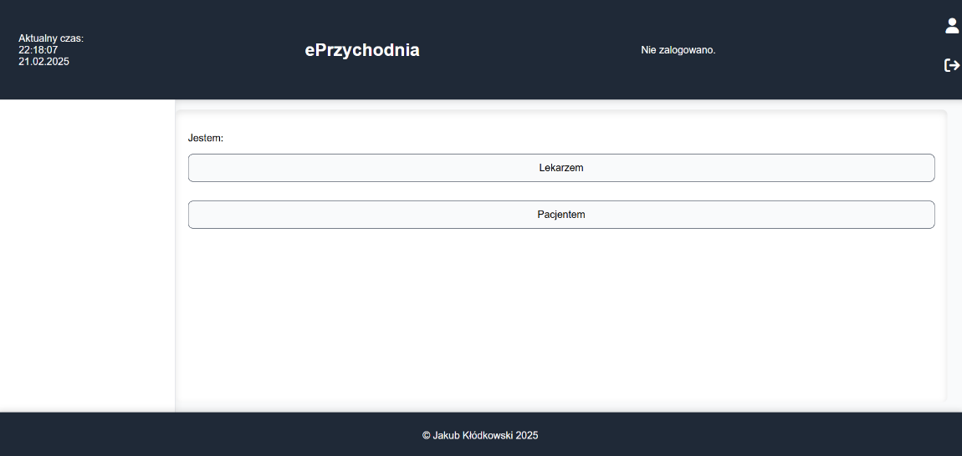

Rysunek

Obraz zawierający zrzut ekranu, tekst, oprogramowanie

Zawartość wygenerowana przez sztuczną inteligencję może być niepoprawna.

Rysunek

### Rezerwacja wizyty

Aby zarezerwować wizytę należy w menu w kolumnie po lewej stronie kliknąć tekst „Zarezerwuj wizytę” – rysunek 4, po którego kliknięciu pojawi się formularz do wpisania ID pacjenta, dla którego wizytę chcemy umówić – rysunek 5. Po wpisaniu ID pacjenta zatwierdź przyciskiem „Dalej”. Kliknięcie tego przycisku spowoduje wyświetlenie się listy lekarzy zarejestrowanych w systemie – rysunek 6. Po wybraniu lekarza zatwierdź przyciskiem „Dalej”. Jeżeli lekarz ma dostępne terminy w ciągu najbliższych 5 dni pojawią się one na ekranie, jeśli nie – pojawi się stosowny komunikat – rysunek 7 oraz przyciski:

- „Późniejsze terminy dla wybranego lekarza” (rys 8) – kliknięcie tego przycisku spowoduje wyświetlenie listy terminów dostępnych później niż 5 dni z możliwością ich wyboru i dokonania rezerwacji, lub stosowny komunikat w przypadku braku takowych terminów.

- „Wybierz innego lekarza tej samej specjalizacji” (rys 9) – kliknięcie tego przycisku spowoduje wyświetlenie listy lekarzy o tej samej specjalizacji co lekarz wybrany za pierwszym razem (po wpisaniu ID pacjenta). Po wybraniu lekarza wyświetlą się terminy lub w przypadku ich braku stosowny komunikat.

Obraz zawierający zrzut ekranu, tekst, oprogramowanie, design

Zawartość wygenerowana przez sztuczną inteligencję może być niepoprawna.

Rysunek

Obraz zawierający tekst, oprogramowanie, Ikona komputerowa, Oprogramowanie multimedialne

Zawartość wygenerowana przez sztuczną inteligencję może być niepoprawna.

Rysunek

Obraz zawierający tekst, oprogramowanie, zrzut ekranu

Zawartość wygenerowana przez sztuczną inteligencję może być niepoprawna.

Rysunek

Obraz zawierający tekst, zrzut ekranu, oprogramowanie, Ikona komputerowa

Zawartość wygenerowana przez sztuczną inteligencję może być niepoprawna.

Rysunek

Obraz zawierający zrzut ekranu, tekst, oprogramowanie

Zawartość wygenerowana przez sztuczną inteligencję może być niepoprawna.

Rysunek

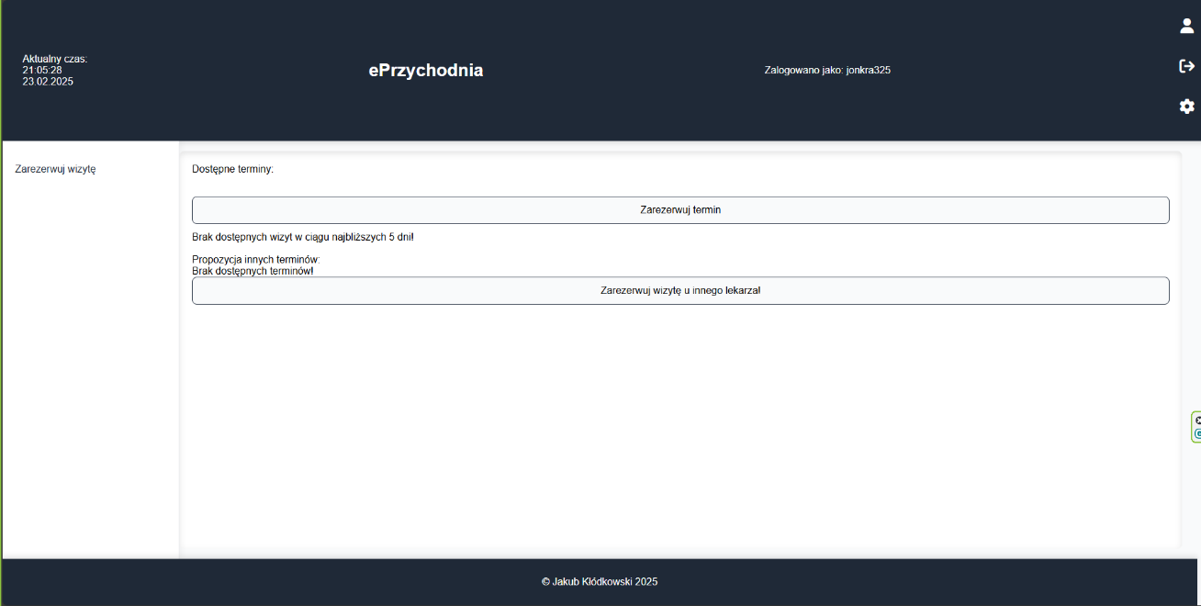

Rysunek

### Historia badań

Aby wyświetlić swoją historię badań należy w menu w kolumnie po lewej stronie kliknąć tekst „Przeglądaj historię badań” – rysunek 10, po którego kliknięciu pojawi się lista zarejestrowanych w systemie badań pacjenta wraz z receptą – patrz rysunek 11.

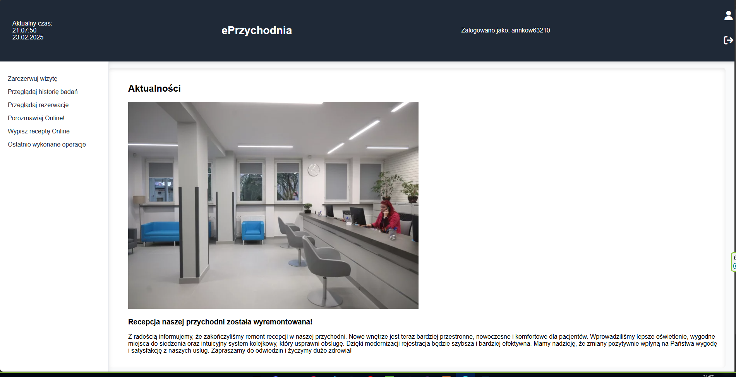

Rysunek

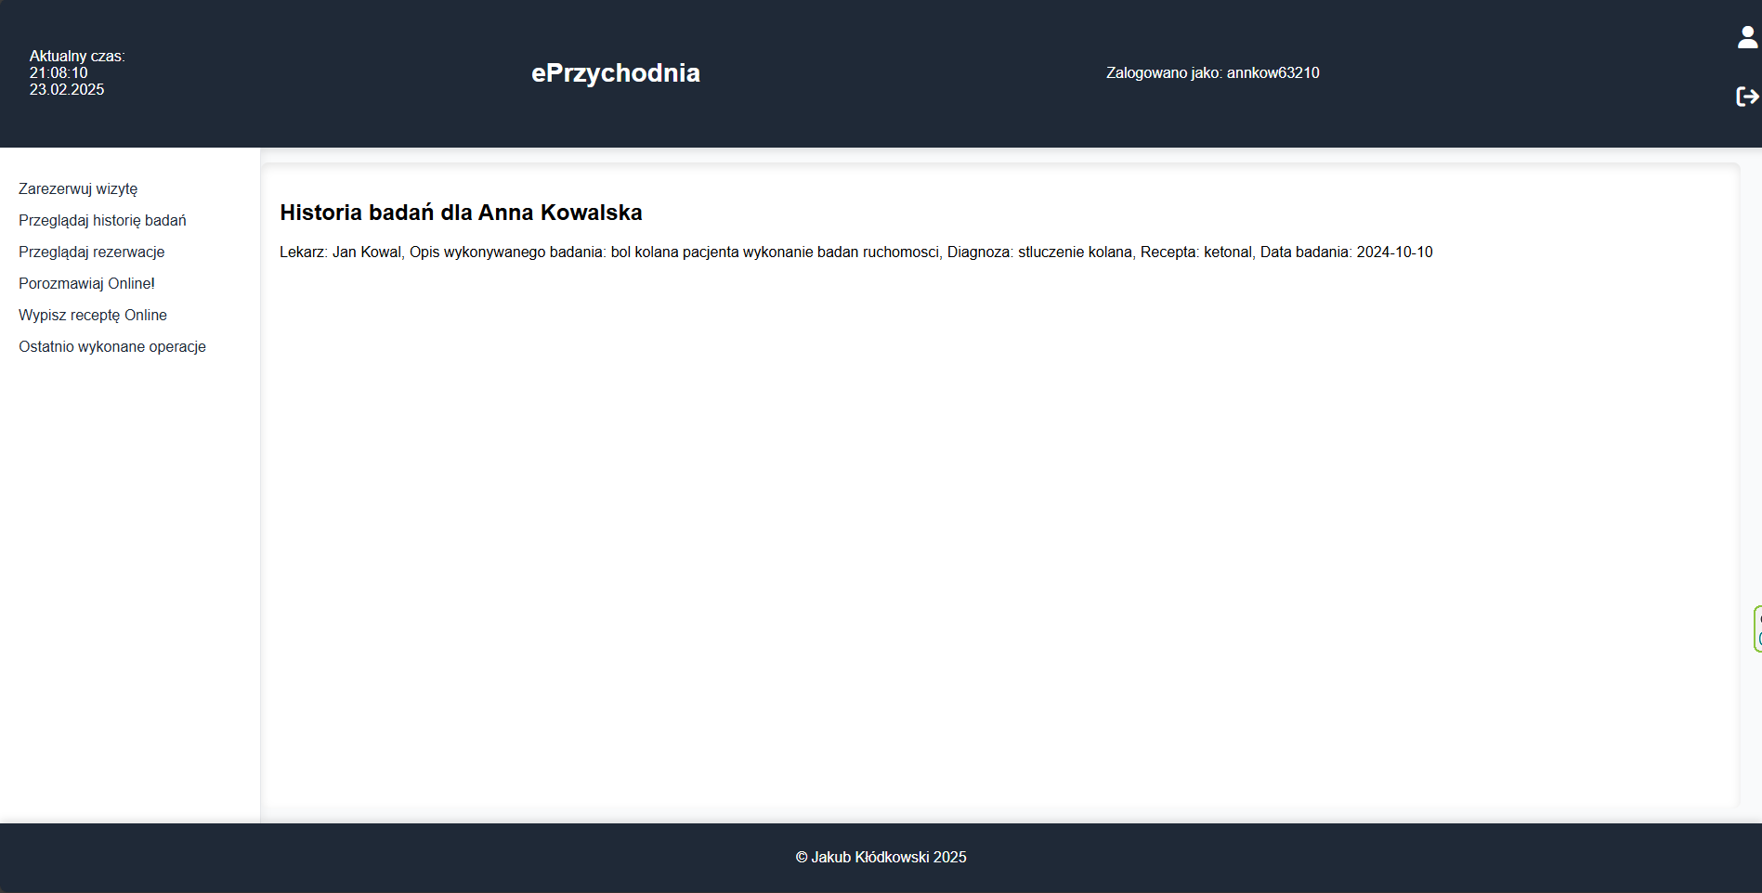

Rysunek

### Przeglądanie rezerwacji

Aby wyświetlić zarezerwowane wizyty należy w menu w kolumnie po lewej stronie kliknąć tekst „Przeglądaj rezerwacje” – rysunek 12, po którego kliknięciu pojawi się lista zaplanowanych wizyt do danych lekarzy, lub stosowny komunikat w przypadku ich braku – rysunek 13.



Rysunek

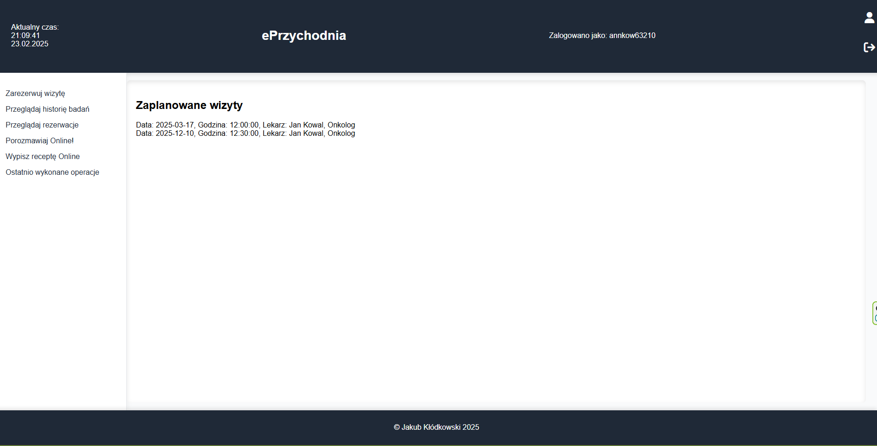

Rysunek

### eKonsultacja (Konsultacja z lekarzem Online)

Aby przejść do panelu eKonsultacji należy w menu w kolumnie po lewej stronie kliknąć tekst „Porozmawiaj Online!” (rys 14), po którego kliknięciu pojawi się formularz umożliwiający rozpoczęcie rozmowy na czacie online z uprawnionym lekarzem internistą. Po wpisaniu treści wiadomości zatwierdzamy ją przyciskiem „Wyślij wiadomość” – patrz rysunek 15. Lekarz ma możliwość zakończenia rozmowy i wyczyszczenia jej danych.



Rysunek

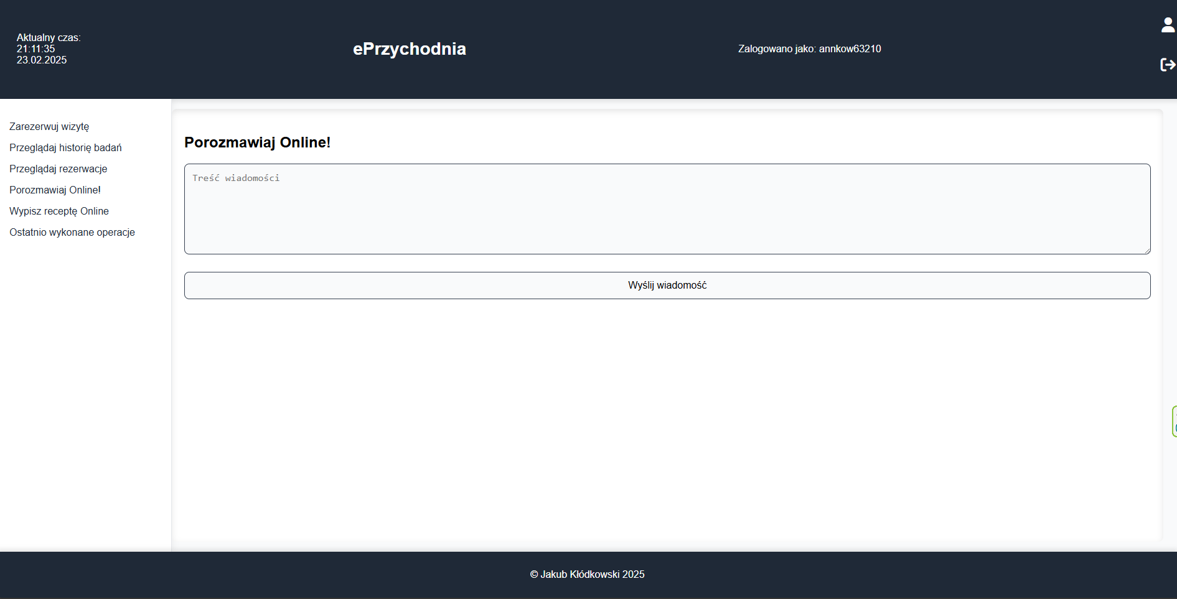

Rysunek

### Wypisywanie recept online

Aby wypisać receptę online należy w menu w kolumnie po lewej stronie kliknąć tekst „Wypisz receptę Online” – rysunek 16, po którego kliknięciu pojawi się formularz do wypełnienia. Po wypełnieniu formularza zatwierdź go przyciskiem „Wyślij” – rysunek 17 i czekaj na zatwierdzenie recepty przez lekarza.



Rysunek

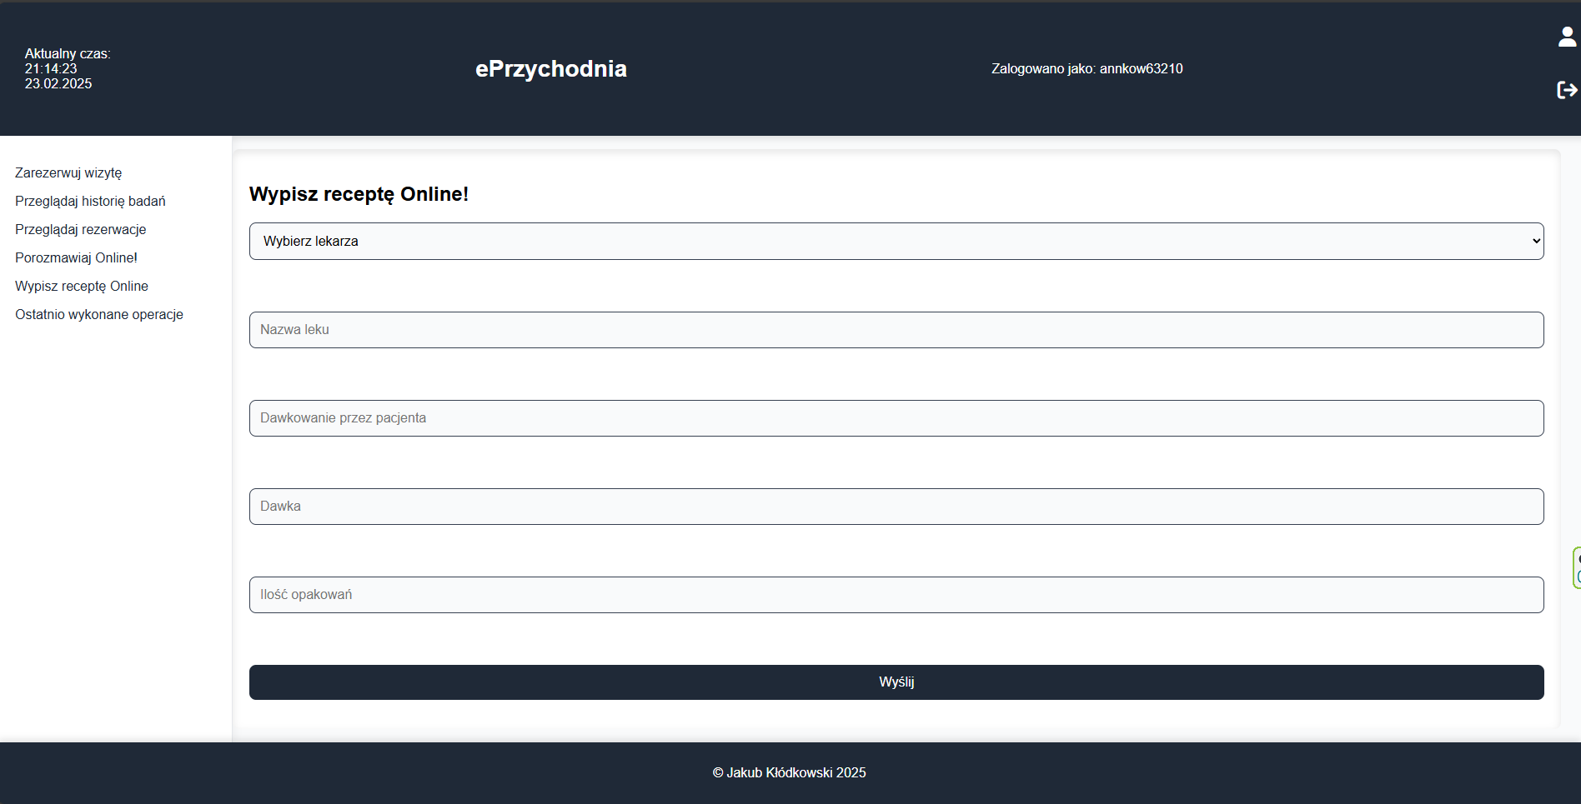

Rysunek

### Historia operacji

Aby przejść do panelu, który umożliwi sprawdzenie historii operacji dokonanych w ciągu ostatnich 7 dni należy w menu w kolumnie po lewej stronie kliknąć tekst „Ostatnio wykonane operacje” – rysunek 18, po którego kliknięciu zostanie wyświetlona lista ostatnio wykonanych operacji w systemie – rysunek 19.



Rysunek

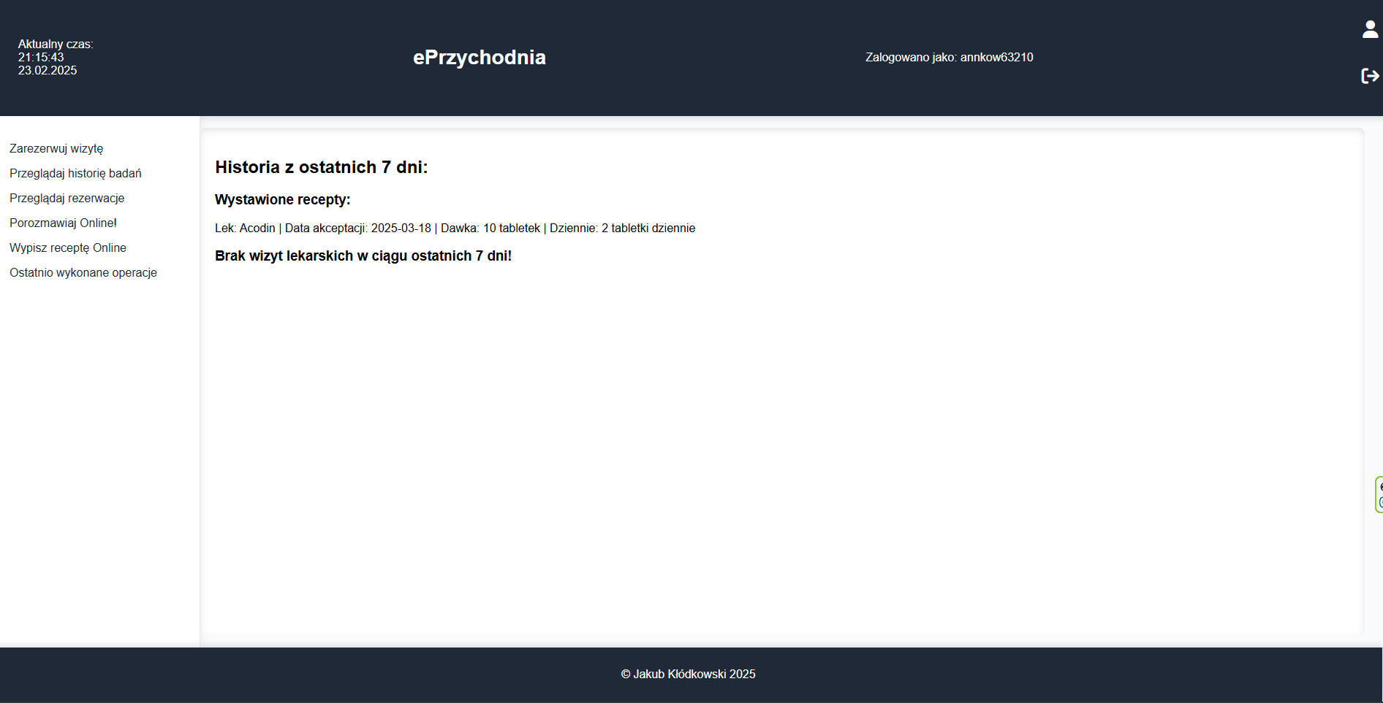

Rysunek

### Wylogowanie z systemu

Aby wylogować się z systemu należy kliknąć przycisk wylogowania (rys.20). Po kliknięciu przycisku zostaniesz automatycznie wylogowany z systemu.



Rysunek

## Spis ilustracji

Rysunek 1 3

Rysunek 2 3

Rysunek 3 3

Rysunek 4 4

Rysunek 5 5

Rysunek 6 5

Rysunek 7 5

Rysunek 8 6

Rysunek 9 6

Rysunek 10 7

Rysunek 11 7

Rysunek 12 8

Rysunek 13 8

Rysunek 14 9

Rysunek 15 9

Rysunek 16 10

Rysunek 17 10

Rysunek 18 11

Rysunek 19 11

Rysunek 20 12